王道论坛（www.cskaoyan.com）友情分享！予人玫瑰手留余香！

中科大计算机考研 **2012**复试机试试题

（感谢王道论坛“林影清风”版主）

本次机试两个半小时，共 5题。

1.字符串处理：从 string.in文件里读入两个字符串，字符串除了数字还可能包括 '—'、

'E'、'e'、'．'，相加之后输出到文件 string.out中，如果是浮点型，要求用科学计数法表示（最

多包含 10个有效数字）。

Sample Input:

34.56

Sample Output:

2.7956e2

2.45e2

2.最大公约数：从 number.in文件中读入 n个数，求出这 n个数的最小值、最大值以

及它们两的最大公约数，输出到文件 number.out中。number.in中第一行为 n，接下来为 n

个大于零的整数。

Sample Input:

Sample Output:

4 8 4

3

4 8 6

3.任务调度：从 task.in文件中读入任务调度序列，输出 n个任务适合的一种调度方式

到 task.out中。每行第一个表示前序任务，括号中的任务为若干个后序任务，表示只有在前

序任务完成的情况下，后序任务才能开始。若后序为 NULL则表示无后继任务。

Sample Input:

Sample Output:

Task0(Task1,Task2)

Task0 Task1 Task3 Task2

Task1(Task3)

Task2(NULL)

Task3(NULL)

4.火车票订购：火车经过 X站，火车最大载客人数为 m，有 n个订票请求，请求订购

从 a站到 b站的 k张票，若能满足订购要求则输出 1，否则输出 0。数据从 ticket.in中输入，

第一行有四个数，分别为 n，m。接下来有 n行，每行三个数分别为 a，b，k。结果输出到

文件 ticket.out中。

Sample Input:

5 10

Sample Output:

1

0

4 10 9

8 12 2

1

8 12 1

1

14 20 8

30 300 15

0

5.最短路径：有 n个城市 m条道路（n<1000, m<10000)，每条道路有个长度，请找到

从起点 s到终点 t的最短距离，并且输出经过的城市的名，如果有多条，输出字典序最小的

那条；若从 s到 t没有路径，则输出“can't arrive”。从 road.in中读入数据，第一行有四个

数，分别为 n，m，s，t。接下来 m行，每行三个数，分别为两个城市名和距离。输出结果

到 road.out中。

王道论坛 *www.cskaoyan.com*



王道论坛（www.cskaoyan.com）友情分享！予人玫瑰手留余香！

Sample Input:

Sample Output:

3 3 1 3

1 3 3

1 2 1

2 3 1

2

1 2 3

============================================================================

测试数据不完全一样，但题目意思是差不多的。这次机试，整体感觉难度一般，其中第

1题有简单的做法，但是要熟悉 scanf/printf的输入输出参数，如果真的当成字符串进行处理

的话将会非常麻烦；第 2题属于简单的题，主要是考辗转相除法求最大公约数；第 3、5题

是关于图的拓扑排序以及 Dijkstra算法求最短路径问题，如果平时没写过相关的程序的话，

这两题很难在考试的时候写出完整的程序；第 4题将题目意思看懂也是一个简单的题。

我拿到题目，先做第一题，当然第一想法是字符串处理，将输入的两个字符串先转化成

double型数，写着发现很复杂，有正负、有小数点、有 e，这要用编译原理里面的正则式来

做多复杂啊....直接跳过去，发现第 2题简单，先用了不到 5分钟给敲完测试完了。扫了一下

第 5题，发现这是最短路径的问题，这题有信心可以搞定，与之前写的还是有区别，这题要

考虑没有路径的情况以及还要打印路径。写完之后测试了几组数据，包括没有路径的，感觉

差不多应该可以了。接着看第 3题，看完题目明白是拓扑排序的题，但得提取出字符串中的

数字作为图的顶点，写的还算比较顺的。又回到第一题，感觉应该第一题不应该会很难的，

想到 C语言标准输入/输出有相应的参数可以处理浮点数，但无奈却不记得了。使劲按 F1试

图找到 MSDN，发现没有装。没办法，还是自己写字符串处理吧...写着发现没有信心把这个

程序写完整，再次搁置。还有第 4题，开始题目意思理解错了，写出来测试发现错了，又仔

细读了一遍，OK,很简单的一个题，用一个数组保存每个站已经载的人数，对于每个请求，

看看从 a~b的区间中加上 k是否有超载的即可。第三次回到第 1题，想到有个 atof（）的函

数可以将字符串转化为 double型，果断用了，但输出怎么办，总是输出不了题目要求的那

种格式。最后没办法自己写个函数将 double型的 m输出为科学计数法...用了一个 log10()求

出指数 e,然后 num/pow(10,e)得到有效部分，再追加输出一个字符 e，以及指数的值，看着

挺像的。真是折腾人，本来最简单的一个题，弄得最复杂了。

中科大计算机考研 **2011**复试机试试题

（感谢王道论坛“**lven**”、“水东流”和“**loujian_1989**”道友）

**1**．给两个十进制数，先异或，然后输出其二进制形式；

**2**．一共有十二个球，其颜色有红、黄、黑三种，红黄黑分别有想 x，y，k个，现在从

其中取出八个球，共有多少种取法，输出到文件中？（x，y，k是从键盘输入，痛颜色的球

不区分）

输出格式;

这有

1.

种取法：

种红球，

黄球，

黑球；

……

**3**．是一个字符串匹配的问题，读入文件 input.txt，看是否匹配一个格式（具体什么格

式我不记得了，但这题有点难，我没做出来）。

王道论坛 *www.cskaoyan.com*



王道论坛（www.cskaoyan.com）友情分享！予人玫瑰手留余香！

本题“水东流”道友的描述：在文件（相对地址）3.txt中查看是否有模式 abcde。若有，输出“找

到 abc*d?e匹配”；若无，则输出“没有找到 abc*d?e匹配”。

本题“**loujian_1989**”道友的描述：给你一个文本，里面有各种字符串标点啥的，问你是不是有

符合 ab*d?e（*表示多个任意字符，？表示一个任意字符）的匹配，本质上是一个 NFA，化成 DFA就

出来了。

其中*代表任意个数。？代表一个或零个。（即正则表达式）

**4**．从文件中读入一个二叉树，然后后序遍历该二叉树。

4//表示节点个数

1

2

3

4

2

0

0

4

//2是节点1的左孩子，4为右孩子

3 //0表示没有左孩子

0

0

0

本题“**loujian_1989**”道友的描述：给你一个二叉树，每个节点有编号，给你一个序列，每

个节点给了左孩子和右孩子的编号，让你输出这个二叉树的后序遍历结果。我的做法是加一

个父亲节点域，用来找到父亲节点，然后写一个后续遍历的递归程序。

第3题“水东流”道友的代码如下：

我画出了该模式的DFA图，然后写出了一下代码。可知，只要适当修改move数组，可匹配任意模式。

1. #include "iostream"

2. using namespace std;

3.

4. int InitiaMove(int move[5][5]){

5. for (int i=0;i<5;i++)

6. {

7. for (int j=0;j<5;j++)

8. {

9. move[j]=1;

10. }

11. }

12. move[1][0]=2;

13. move[2][1]=3;

14. move[3][2]=3;

15. move[3][3]=4;

16. move[3][4]=5;

17. move[4][4]=5;

18. return 0;

19. }

20.

21. int main()

22. {

23. FILE * fp;

24. fp=fopen("3.txt","r+");

25. char file_c;

王道论坛 *www.cskaoyan.com*



王道论坛（www.cskaoyan.com）友情分享！予人玫瑰手留余香！

26. int s;

27. int move[5][5];

28.

29. InitiaMove(move);

30.

31. s=1;

32. while ((!feof(fp))&&(s!=5))

33. {

34. file_c=fgetc(fp);

35. if (('a'<=file_c)&&(file_c<='e'))

36. {

37. s=move[file_c-'a'];

38. }

39. else

40. s=1;

41. }

42.

43. if (s==5)

44. {

45. printf("找到abc*d?e匹配\n");

46. }

47. else

48. {

49. printf("没有找到abc*d?e匹配\n");

50. }

51.

52. return 0;

53. }

中科大计算机考研 **2010**复试机试试题

（感谢王道论坛“**lowtec**”和“**baisy**”道友）

第一题：

input.txt文件里面有一段文章，由字符串和一些特殊字符构成。先把 input文件中的

内容读入缓冲区，在从缓冲区中取字符，进行如下操作：

1.如果是字符，空格，输出

2.如果是'!'，删除前面一个字符

3.如果是'*'，删除前面 1行字符串

4.如果是'>'，讲前面一个单词的首字符，进行大小写转化

5.如果是数字，则不作任何操作

第二题：

从键盘输入 N，建立 N*N矩阵，每个元素是一个字符串，为每个元素赋值。然后求

出按字典序排列最大的元素所在的行列。

王道论坛 *www.cskaoyan.com*

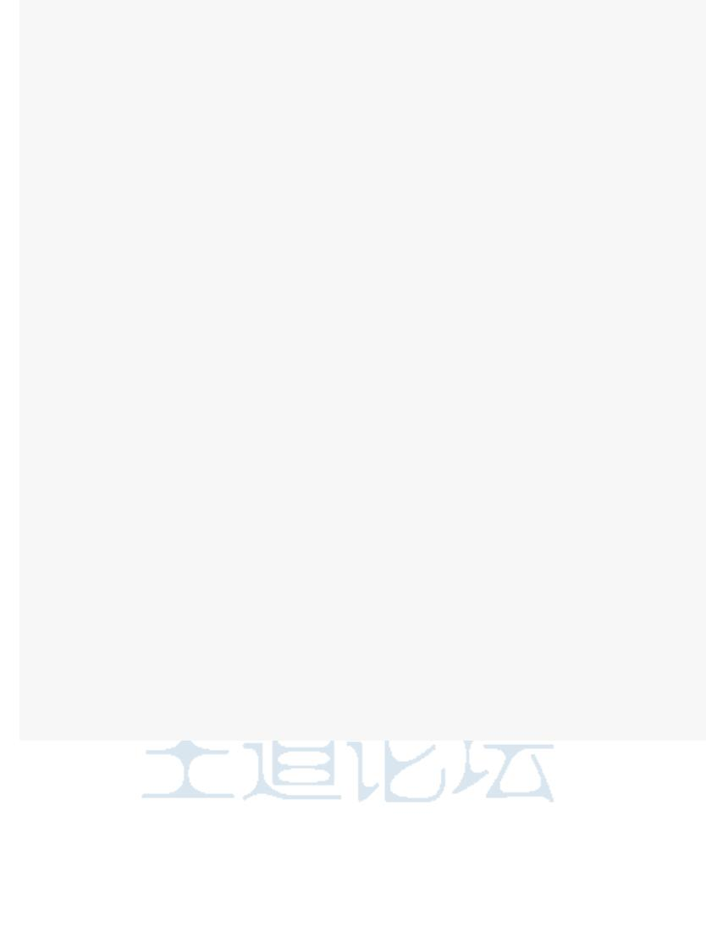

王道论坛（www.cskaoyan.com）友情分享！予人玫瑰手留余香！

第三题：

已知二叉排序树用二叉链表存储，结点的关键字为 1正整数。从键盘输入结点的关

键字（以 0表示结束）建立一棵二叉排序树，并输出其后序遍历序列。

例如

输入：40 20 60 70 0

输出：20

70 60 40

中科大计算机考研 **2009**复试机试试题

（感谢王道论坛“**lowtec**”和“**baisy**”道友）

机试一小时,共三题

机试分三组进行,每组又有 A、B卷,共六套卷

第一组试卷A（共分3组，每组又分A/B卷，很抱歉只能提供这一组的试题，别的没

搞到）

1.输入：0~65535的十进制数

处理：比如输入4，转化为16位二进制数 0000 0000 0000 0100，4个一组，相异或，

变为0001，然后把

0001转化为十进制的1输出

输出:1

2.键盘输入n个数

处理:将n个数由小到大排序，如果 n是奇数，输出正中间的数；如果n是偶数，输出

正中间的两个数

3.输入：文件读入类ABC00DE00...的二叉树先序序列，0表示叶子

输出：中序输出深度<=depth/2的节点，其中depth是你所建立的树的深度

中科大计算机考研 **2008**复试机试试题

08复试上机题

上午组

1.

2.

3.

4.

/////////////一个十进制正整数转换成二进制有多少个 1

////////////////约瑟夫环问题

///////////////////从文件读入 2个矩阵，输出矩阵相乘后的矩阵

///////////字符串问题。从文件中读入几行英文句子。输出单词，行号，并按单词字典索

引。

08上午

////////1.输入一个十进制数，输出二进制0，1串中1的个数

王道论坛 *www.cskaoyan.com*

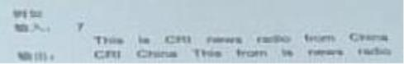

王道论坛（www.cskaoyan.com）友情分享！予人玫瑰手留余香！

//////2，fib函数求出n，然后就是n个小孩喊m出圈的问题

3，//////////一个文件中的两个矩阵相乘输出到另一个文件上，

abc.in

2 3 2

3 1 2

1 2 1

1 1

2 2

3 3

一个文件中的两个矩阵相乘输出到另一个文件上，

第一行是三个整数m n l，

输入2，3，2//矩阵下标

3 1 2

1 2 1

1 1

2 2

3 3

输出 2 2

1 1

1 1

//////4，字典索引的建立，一个文件第一行是行数

如输入4

i am

王道论坛 *www.cskaoyan.com*



王道论坛（www.cskaoyan.com）友情分享！予人玫瑰手留余香！

a student form

china

am

输出

i 1

am 1

a 2

student 2

from 2

china 3

am 4

08下午组

1.

2.

3.

/////////输入十进制正整数将其转换成任意的进制

///////从文件读入 2个矩阵，转置后相加再输出

//////字符串问题，给几个字符串集合，每个集合中有若干的单词，找出每个集合中都有

的单词

4. //////////////////给一个先序(中序)遍历序列，按层次输出该树的结点

08下午

//////1。一个10进制m转成n进制，输出

//////2.一个m*n矩阵先转置，再和一个n*m矩阵相加

///////3，读入一个文件，第一行是字符串集合个数，第二行到第五行是这四个集合，从中

找到，字符串集合中出现两次的字符串

然后标识出第几个集合（行数），输出到一个文件

如 4

I am

a stdudent

from china

王道论坛 *www.cskaoyan.com*



王道论坛（www.cskaoyan.com）友情分享！予人玫瑰手留余香！

am not

运行 am 1

4，////////////一个二叉树的先序序列，按层遍历?

中科大计算机考研 **2007**复试机试试题

07上午上机题目（2小时）

1.////////////编写程序，判断回文数，如输入：121，输出：Y，出入：234，输出：N，

最大位数为13；（本人注：用char类型数组实现之较方便，但是主要非字符的判断）

2.///////////////队列的循环报数问题

3./////////////图的最小生成树；

4.后序中序得先序

07年下午（王道论坛分享）:

//////////1.输入字符串，倒序输出，例如：输入 I come from China.输出 China from come I.（单

词不需倒序，只是句子倒了）

///////

2.输入一个数判断是不是完数，是输出 yes，不是输出 no

////////// 3.文件读取一个文件，做无向图的广度遍历输出，文件的第一行是图的节点个

数，后面是边的信息，0 0表示结束

例如文件：

4

1 2

1 4

2 3

2 4

3 4

王道论坛 *www.cskaoyan.com*



王道论坛（www.cskaoyan.com）友情分享！予人玫瑰手留余香！

0 0

最后输出 1 2 4 3到文件上

///////////////

4.没有括号只有加减乘除的表达式求值，表达式从文件读入，计算的结果

输出到文件上。

中科大计算机考研 **2006**复试机试试题

上机题目（3小时）

///求矩阵的转置；

////写一程序，用来判断C语言中的变量命名是否合法；

编写一程序，求逆波兰式（含括号情况），如：a-b*(c+d)转换成：abcd+*-；

?????????????给定两个数m,n，实现如下功能：如m=3,n=4时，输出：

1 2 3

1 2 4

1 3 4

2 3 4

////////////5．给定一无向图的矩阵存储，求其最大连通分量；

////////////6．给顶一系列整数，求连续位置的数的最大和，如： 23，-12，22，33，2；最大

和为 22+33+2=57；（好象是这个题目，也许是关于质数的其他数论相关的题目，记不清

楚了）

**////////**7．给定一年月，判断该月有多少天；

06年:上午（王道论坛分享）

////////第一道,读 int矩阵文件,将之转置后输出.简单.

/////////第二道,给出四个[年,月],判断此月有多少天.题目给出了闰年判断方法的伪代码.

/////////第三道,给出一些标识符,判断合法标识符有多少个.(与 C语言中标识符定义一致.)

///////////////第四道,给出无向图连接矩阵,求各个连同分量.

/////////第五道,给出一个整数分解成尽可能多的连续整数的和.例如

///////////////第六道,给出带括号的四则运算表达式,要求给出逆波兰式

??????????第七道,递归列出的所有条目.例如 m=3,n=4时,结果为

王道论坛 *www.cskaoyan.com*



王道论坛（www.cskaoyan.com）友情分享！予人玫瑰手留余香！

4,3,2

4,3,1

4,2,1

3,2,1

06下午（王道论坛分享）

//////////第一题，统计一个字符串当中有多少字母、数字、空格和其它字符；



/////////第二题，给你一个 10进制数，要你输出 8进制数；

/////////第三题，给你一个数，要求你求出这个数与其反序数的和相加多少次才可以得到回

文字，

比方说给你 56

56+65=121，是回文字，所以输出 1；

给你 1568

1568+8651=10219，不是回文字，继续，

10219+91201=101410，不是回文字，继续，

101410+014101=115511，是回文字，结束，输出 3；

///////////////第四题，给你一个数列，求出最大子序列之和；

???????第五题，给你几个整数，求出最大的组合数，

比如:123 456 78

最大的组合是:78456123；

////////////////////第六题，关于图的最大连通分量

/////////////////////第七题，利用二叉树，给你先序和中序遍历，输出后续遍历

面试分A，B两个步骤：

A英语口语测试，比较简单，不属于卡人的地方；

王道论坛 *www.cskaoyan.com*



王道论坛（www.cskaoyan.com）友情分享！予人玫瑰手留余香！

B专业知识测试，比较广泛，基本都是概念，很简单，但是特别

重要，考官的主观性较强，起决定性作用；

王道论坛 *www.cskaoyan.com*

